
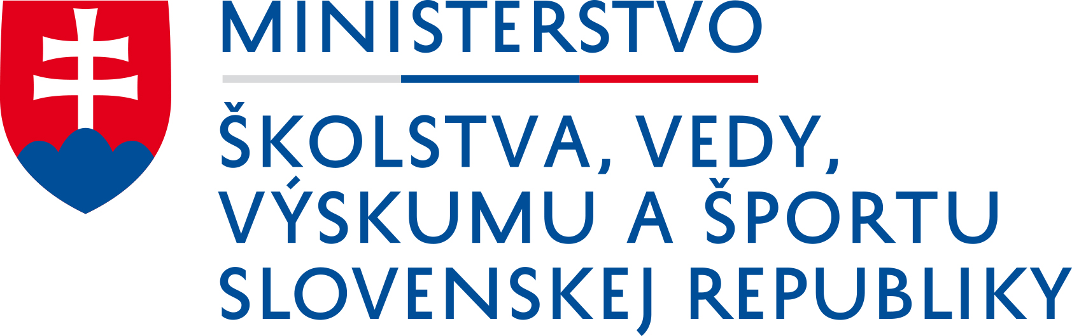

AdresÁr CELOŠTÁTNej ODBORNEJ komisie

sÚŤAŽ žiakov stredných škôl v spracovaní informácií na počítači

KRAJ | MENO A PRIEZVISKO | ZAMESTNÁVATEĽ | KONTAKT
ŠIOV | Ing. Vlasta Púchovská | Štátny inštitút odborného vzdelávania  Bellova 54/a  837 63 Bratislava | Tel.: 02/54 77 67 77, Mobil: 0911 469 690  vlasta.puchovska@siov.sk  www.siov.sk/sutaze/sip/
TN | Ing. Alžbeta Balková  predseda | Obchodná akadémia  F. Madvu 2  971 29 Prievidza | Tel: 046/543 81 18, 0944 282 070  balkovaalzbeta@gmail.com  www.oaprievidza.sk
TT | Ing. Antónia Černeková | Obchodná akadémia  Dlhá 256/10  905 80 Senica | Tel: 034/ 6512507, 651 41 00, 0904 802 874  oacernekova@centrum.sk  www.oasenica.edupage.org
BA | Ing. Ivona Berdáková | Obchodná akadémia  Račianska 107  831 02 Bratislava | Tel: 02/44 25 57 73, 0904 657 992  iberdakova@gmail.com  www.oarba.edupage.org
BB | Mgr. Oľga Feješová | Spojená škola - Obchodná akadémia  Štúrova 848  962 12 Detva | Tel: 045/545 57 73, 0905 735 861  olga.fejesova@gmail.com  www.sssdetva.edu.sk
NR | Mgr. Jana Kišová | Obchodná akadémia, Ul. Kálmána Kittenbergera 2  934 40 Levice | Tel: 0903 769 836  jankakisova68@gmail.com,  www.obchars.eu
ZA | Ing. Milada Adamcová | Obchodná akadémia  Radlinského 1725/55  026 01 Dolný Kubín | Tel: 043/586 48 01, 0905 709 495  adamcovmilada9@gmail.com, oadkubin@gmail.com  www.oadk.edupage.org
PO | Ing. Magdaléna Zavacká | Obchodná akadémia  Murgašova 94  058 22 Poprad | Tel: 052/772 16 35, 0903 423 520  zavacka.magdalena@oapoprad.sk  www.oapoprad.sk
KE | Ing. Miriam Hasajová | Stredná odborná škola ekonomická  Stojan 1  052 01 Spišská Nová Ves | Tel: 053/442 17 57, 0907 951 086  sose.hasajova@gmail.com  www.sosesnv.edupage.org

